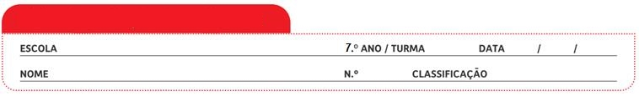
Ficha de Avaliação n.º 4

Grupo I

No dia 14 de novembro de 1968, deu-se a queda de um meteorito na herdade das Tenazes, a cerca de 3 km de Juromenha, no concelho do Alandroal. A queda, ocorrida cerca das 18 horas e 55 minutos, foi precedida de um clarão e de um som semelhante a um tiro de canhão.
O meteorito encontrado pelos camponeses produziu, no solo, uma pequena cratera com cerca de 80 cm de profundidade.
O meteorito foi recolhido, aproximadamente, às 11 horas do dia 15 de novembro. O relatório feito pelos cientistas que estudaram o meteorito refere dimensões aproximadas de
30 × 20 × 10 cm, 25,250 kg de massa e uma mineralogia simples. A análise revelou que o meteorito era composto, fundamentalmente, por minerais de ferro e níquel.

http://portaldoastronomo.org (consultado em 24.01.2017)

1. Os métodos para o estudo da estrutura da Terra podem ser diretos ou indiretos. Faz corresponder a cada uma das afirmações da coluna A uma opção da coluna B. Utiliza cada letra apenas uma vez.

Coluna A | Coluna B
A. Estudo de rochas e minerais recolhidos à superfície.  B. O estudo das ondas sísmicas permite obter dados para determinar a densidade das camadas internas mais profundas.  C. Análise química de materiais vulcânicos.  D. Estudo da variação da temperatura em profundidade (geotermia).  E. Estudo de rochas obtidas em minas e sondagens.  F. Estudo da estrutura interna do planeta.  G. Comparação do estado físico das camadas internas do planeta através de dados fornecidos pela sismologia.  H. Análise de cometas e asteroides realizadas por sondas espaciais para estudar as camadas mais profundas da Terra. | I. Método direto  II. Método indireto  III. Ambos os métodos anteriores.

2. A análise do meteorito do Alandroal é um método ____ de estudo do interior da Terra, permitindo a recolha de dados referentes às camadas mais ____ do planeta.
A. direto (…) superficiais
B. direto (…) profundas
C. indireto (…) superficiais
D. indireto (…) profundas

3. Os métodos diretos são mais limitados no estudo da estrutura interna da Terra relativamente aos métodos indiretos. Explica este facto.

4. Os cientistas defendem que meteoritos como o do Alandroal possuem uma composição química semelhante…
A. … à das camadas intermédias do planeta.
B. … à das camadas mais superficiais do planeta.
C. … à das camadas mais internas do planeta.
D. … à de todo o planeta Terra.

5. Uma das vantagens do uso das ondas sísmicas para o estudo do interior da Terra é o facto…
A. … de se propagarem apenas nas camadas mais profundas do planeta.
B. … de se propagarem em profundidade, atravessando as camadas mais internas.
C. … de poderem ser detetadas em qualquer parte do planeta.
D. … de o seu estudo não depender dos avanços da tecnologia.

6. Os dados recolhidos pela planetologia são muito importantes para o estudo da estrutura interna da Terra.
Apresenta uma conclusão sobre a estrutura do planeta que possa ser obtida a partir do estudo de meteoritos.

Grupo II

O gráfico da figura 1 é relativo à percentagem dos principais elementos químicos nas várias camadas que formam o nosso planeta.
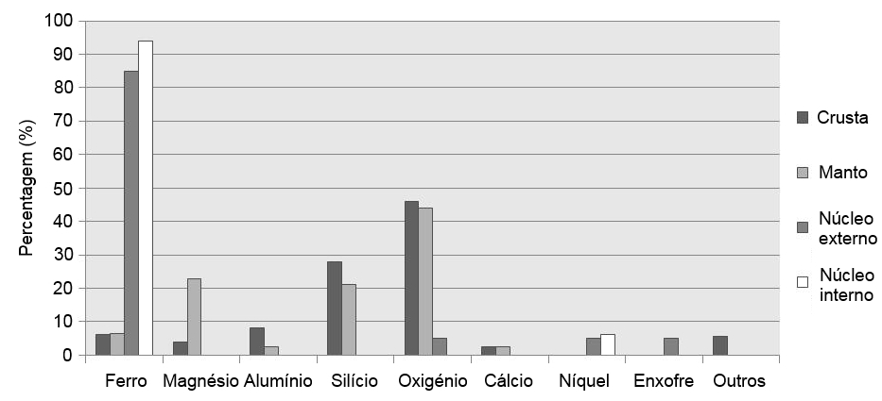

Fig. 1

1. Indica dois acontecimentos geológicos cuja origem esteja relacionada com a estrutura interna da Terra.

2. Refere um instrumento tecnológico que permita a recolha de dados das camadas mais profundas da Terra.

3. Classifica como verdadeira (V) ou falsa (F) cada uma das afirmações seguintes, tendo em conta os dados do gráfico.
A – O núcleo é a única camada com percentagens elevadas de níquel.
B – É provável que a maior parte dos minerais à superfície contenham silício e oxigénio na sua composição.
C – O enxofre é um elemento abundante na crusta quando comparado com o magnésio.
D – O núcleo é principalmente formado por ferro.
E – O elemento mais abundante no manto é o magnésio.
F – A partir do gráfico podemos concluir que as rochas do manto são ricas em magnésio.
G – A crusta tem a mesma composição do núcleo.
H – O núcleo interno e o núcleo externo têm uma composição muito distinta.

4. A ____ situa-se imediatamente abaixo da litosfera que, por sua vez, inclui a crusta e parte do manto _____.

A. astenosfera (…) inferior
B. endosfera (…) superior
C. astenosfera (…) superior
D. endosfera (…) inferior

5. De acordo com o modelo físico da estrutura interna da Terra, o núcleo externo distingue-se…
A. … do núcleo interno por se encontrar no estado sólido.
B. … do núcleo interno por se encontrar no estado líquido.
C. … da astenosfera por se encontrar no estado sólido.
D. … da litosfera por se encontrar no estado sólido.

6. De acordo com o modelo geoquímico da estrutura interna da Terra, …
A. … a crusta oceânica é mais espessa que a crusta continental.
B. … a crusta oceânica é essencialmente formada por rochas graníticas.
C. … o manto é menos espesso do que o núcleo.
D. … a crusta oceânica é essencialmente formada por rochas basálticas.

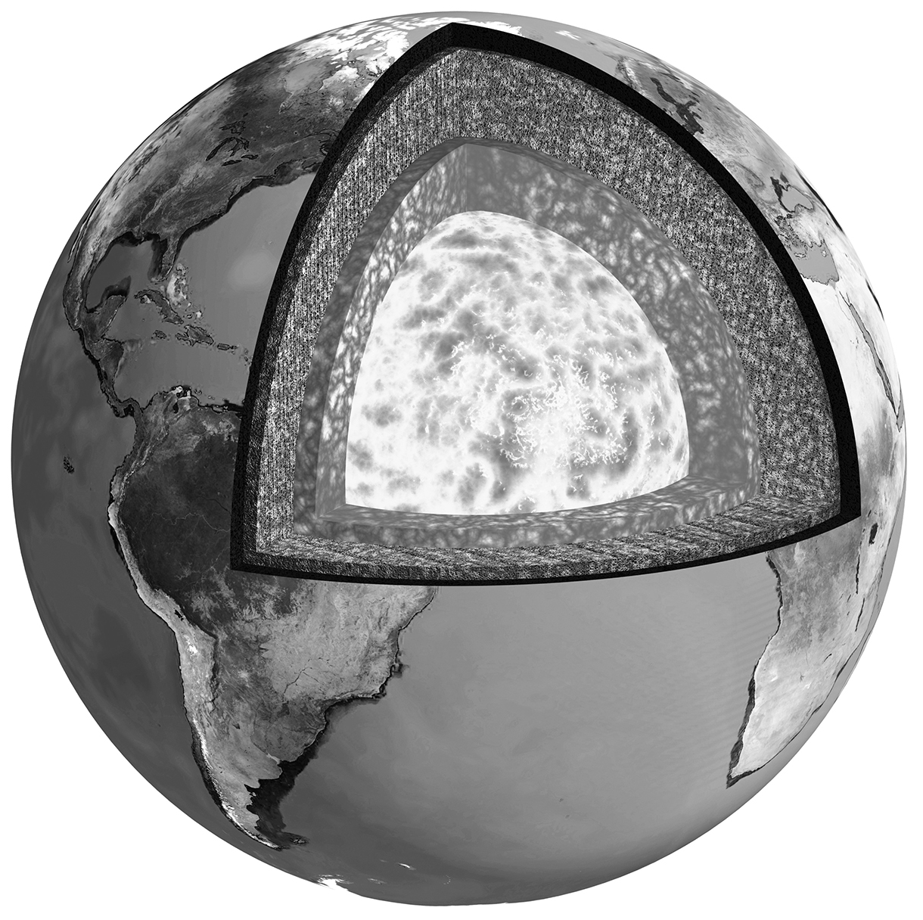
7. O esquema da figura 2 representa
o modelo geoquímico da estrutura
interna da Terra.
Legenda-o.
A
B3

C3

Fig. 2
Grupo III

A figura 3 representa o ciclo das rochas, que nos permite perceber as relações existentes entre os vários tipos de rochas e as condições em que se formam. Neste ciclo, as rochas sofrem profundas alterações, originando outro tipo de rochas.
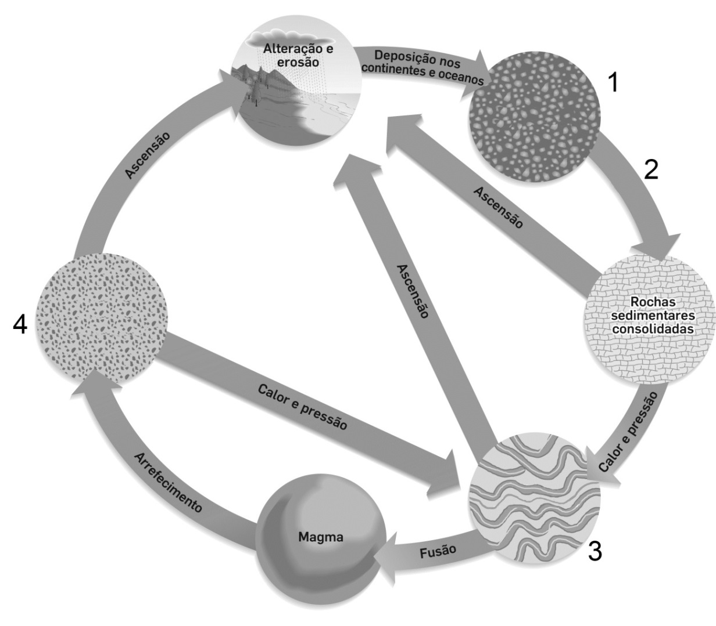

Fig. 3

No gráfico da figura 4 está representada a percentagem de minerais nas diferentes rochas da crusta terrestre. A maioria desses minerais são silicatados, isto é, formados por sílica e por oxigénio. Todavia, existem outros minerais na crusta que não são silicatados.

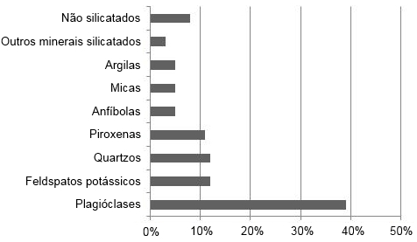

Fig. 4
Há várias propriedades dos minerais que podem ser usadas na sua caracterização, nomeadamente a dureza, cuja escala está representada na tabela I.
As piroxenas, que são referidas no gráfico da figura 4, têm dureza superior às anfíbolas cujo valor é de 6.

Tabela I
Mineral | Dureza
Talco | 1
Gesso | 2
Calcite | 3
Fluorite | 4
Apatite | 5
Ortóclase (Feldspato) | 6
Quartzo | 7
Topázio | 8
Corindo | 9
Diamante | 10

1. As afirmações seguintes referem-se ao ciclo das rochas representado na figura 3. Classifica--as em verdadeiras (V) ou falsas (F).
A. Qualquer tipo de rocha pode originar a rocha representada pelo número 1.
B. Os processos representados na figura 3 ocorrem todos no interior da crusta.
C. O número 2 corresponde ao afundamento e diagénese.
D. As rochas sedimentares consolidadas não podem ter minerais provenientes de rochas magmáticas preexistentes.
E. O número 3 corresponde às rochas metamórficas.
F. As rochas representadas pelo número 3 formam-se sempre em condições de aumento da pressão e/ou temperatura.
G. As rochas podem sofrer fusão e originar um magma.
H. As rochas representadas pelo número 4 podem ser classificadas como magmáticas e formam-se sempre à superfície.

2. As afirmações seguintes dizem respeito à formação de uma rocha metamórfica. Coloca-as por ordem correta de ocorrência. Inicia pela letra A.
A – Alteração e erosão de uma rocha magmática exposta à superfície.
B – Afundamento e diagénese.
C – Recristalização de novos minerais por aumento da temperatura e pressão.
D – Formação de uma rocha sedimentar consolidada.
E – Deposição dos sedimentos não consolidados.

3. Seleciona a opção que avalia corretamente as afirmações seguintes.
- O local onde ocorre a solidificação das rochas magmáticas não influencia a dimensão dos minerais que fazem parte da rocha.
- A água pode interferir na formação de rochas sedimentares.
- O processo de formação de rochas metamórficas ocorre sempre no estado sólido.

A. A afirmação I é verdadeira, II e III são falsas.
B. A afirmação I é falsa, II e III são verdadeiras.
C. Todas as afirmações são verdadeiras.
D. A afirmação II é falsa, I e III são verdadeiras.

4. A tabela I é relativa a uma propriedade ____ dos minerais, na qual também se inclui ____.

A. física (…) a reação a ácidos
B. química (…) a reação a ácidos
C. física (…) o brilho
D. química (…) o brilho

5. Tendo em conta os dados, faz corresponder a cada uma das afirmações de A a H um dos números da chave. Utiliza cada letra apenas uma vez.

Afirmações | Chave
A. Os minerais mais abundantes na crusta são as plagióclases.  B. Todos os minerais existentes na crusta possuem sílica e oxigénio.  C. A tabela I refere-se à escala de Mohs.  D. Nenhum dos minerais presentes no gráfico da figura 4 pode ser usado para testes de dureza.  E. As rochas da crusta deverão ser ricas em quartzos.  F. O corindo é mais resistente ao risco do que a apatite.  G. As piroxenas são dos minerais mais comuns da crusta.  H. A calcite pode ser riscada pela fluorite. | I. Afirmação apoiada pelos dados.  II. Afirmação contrariada pelos dados.

6. Os feldspatos potássicos, o quartzo e as piroxenas são compostos…
A. … naturais, sólidos e sem estrutura cristalina.
B. … naturais, sólidos, inorgânicos e cristalinos.
C. … sólidos, orgânicos e sem estrutura cristalina.
D. ... naturais, sólidos, orgânicos e cristalinos.

7. A fratura é a tendência que um mineral tem para quebrar ao longo de superfícies ____, tal como ocorre com ____.

A. irregulares (…) o quartzo
B. regulares (…) o quartzo
C. irregulares (…) a moscovite
D. regulares (…) a moscovite

8. Se o mineral A risca e é riscado pelo mineral B, significa que…

A. … o mineral A tem dureza superior.
B. … o mineral B tem dureza superior.
C. … os minerais têm dureza máxima.
D. … os minerais têm a mesma dureza.

9. Se realizássemos um teste de dureza com vidro (dureza 5,5), seria de esperar que…
A. … riscasse o talco, o gesso e o corindo.
B. … fosse riscado pela fluorite.
C. … riscasse a calcite e fosse riscado pela piroxena.
D. … não fosse riscado pelo topázio.

10. O teste da efervescência com ácido clorídrico pretende avaliar…
A. … se um mineral tem propriedades magnéticas.
B. … uma propriedade química dos minerais em estudo.
C. … a clivagem de um mineral.
D. … a verdadeira cor do mineral.

11. Explica por que razão a cor não é a melhor forma de identificar um mineral.

FIM
COTAÇÕES (%)

GRUPO I

1. ............................................................................................................ 5%
2. ............................................................................................................ 4%
3. ............................................................................................................ 5%
4. ............................................................................................................ 4%
5. ............................................................................................................ 4%
6. ............................................................................................................ 6%
28%

GRUPO II

1. ............................................................................................................ 2%
2. ............................................................................................................ 2%
3. ............................................................................................................ 6%
4. ............................................................................................................ 4%
5. ............................................................................................................ 4%
6. ............................................................................................................ 4%
7. ............................................................................................................ 3%
25%

GRUPO III

1. ............................................................................................................ 5%
2. ............................................................................................................ 4%
3. ............................................................................................................ 4%
4. ............................................................................................................ 4%
5. ............................................................................................................ 5%
6. ............................................................................................................ 4%
7. ............................................................................................................ 4%
8. ............................................................................................................ 4%
9. ............................................................................................................ 4%
10. .......................................................................................................... 4%
11. .......................................................................................................... 5%
47%

TOTAL............ 100 %

Proposta de resolução

GRUPO I

  - A – I; B – II; C – I; D – II; E – I; F – III; G – II; H – II
  - Opção D
  - Os métodos diretos apenas permitem obter dados sobre uma parte muito superficial do nosso planeta. Assim, são os métodos indiretos que fornecem dados sobre as camadas mais profundas.
  - Opção C
  - Opção B
  - A partir dos dados dos meteoritos é possível inferir os constituintes do interior da Terra, assim como a sua localização. Por exemplo, os constituintes do meteorito do Alandroal, ferro e níquel, deverão ser os constituintes principais do núcleo terrestre.

GRUPO II

  - Atividade sísmica e vulcanismo
  - Sismógrafo
  - Verdadeiras: A, B, D e F; falsas: C, E, G e H
  - Opção C
  - Opção B
  - Opção D
  - A – Crusta; B – Manto; C – Núcleo.

GRUPO III

- Verdadeiras: A, C, E, F e G; falsas: B, D e H
- A – E – B – D – C
- Opção B
- Opção C
- A – I; B – II; C – I; D – II; E – I; F – I; G – II; H – I
- Opção B
- Opção A
- Opção D
- Opção C
- Opção B
- Minerais diferentes podem ter a mesma cor e o mesmo mineral pode possuir cores diferentes em resultado de pequenas variações químicas. Assim, a cor da superfície de um mineral não é a melhor característica para o identificar.

